Тема: ПЕРЕЛЕТНЫЕ ПТИЦЫ
- Рассмотреть вместе с ребенком картинки. Напомнить ему названия перелетных птиц (грач, ласточка, аист, кукушка, соловей, скворец). Объяснить, почему этих птиц называют перелетными. Закрепить в словаре обобщающее понятие «перелетные птицы».
- Покажи по картинкам и назови части тела перелетных птиц (лапы, шею, голову, клюв, хвост и т.д.). Чем покрыто тело птиц?
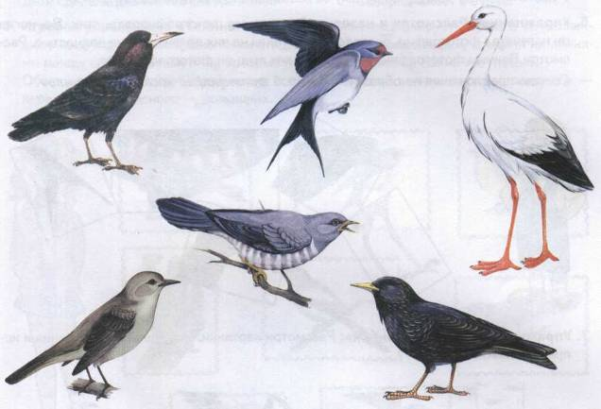

3. Упражнение «Скажи наоборот»: Закончи предложения.
Аист большой, а соловей ....
У аиста длинная шея, а у кукушки ....
У соловья серая грудка, а у ласточки ....
Аист белый, а грач ....

4. Упражнение «Подбирай, называй, запоминай»: Закончи предложения (подбери и назови как можно больше слов-признаков и слов-действий).
Кукушка (какая?) пестрая....
Грач черный,
Аист важный
Ласточка быстрокрылая,
Перелетные птицы весной (что делают?) ... .
Перелетные птицы осенью (что делают?) ... .

5. Упражнение «Скажи одним словом»: Закончи предложения по образцу.
У аиста ноги длинные, поэтому его называют длинноногим.
У соловья звонкий голос, поэтому его называют ... (звонкоголосым).
У ласточки хвост длинный, поэтому ее называют ... (длиннохвостой).

6. Упражнение «Рассмотри и назови»: Ваня учился фотографировать птиц. Но, когда он напечатал фотографии, оказалось, что птицы на них получились не полностью. Рассмотри Ванины фотографии и отгадай, каких птиц он фотографировал.
Составь предложения по образцу: «На этой фотографии ласточкино крыло».
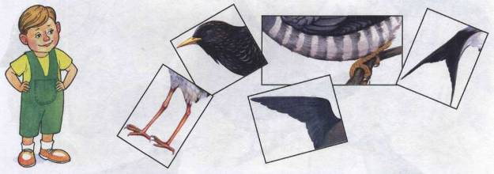

7. Упражнение «Нелепицы»: Послушай предложения. Расскажи, чего не бывает. А как должно быть на самом деле?
Птенцы высиживают яйца. Тело птицы покрыто шерстью.
Из яиц птиц вылупились крокодильчики. Птенцы строят гнезда.
Дети сделали для аистов скворечники. Скворец живет в будке.

8. Игровое упражнение «Танины марки». Таня коллекционирует марки. В ее коллекции много марок с изображениями птиц. Найди одинаковые марки, соедини их линиями между собой. Назови птиц, которые на них изображены. Какие это птицы? Обведи линиями синего цвета марки с изображениями зимующих птиц, зеленого — перелетных, а красного — домашних.
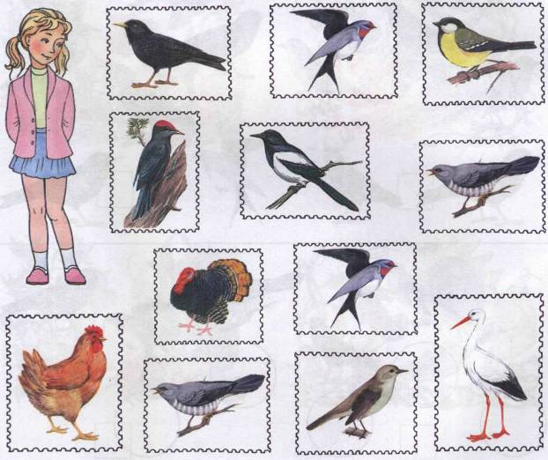

9. Весной к дому, где жили Таня и Ваня, прилетали птицы. Ребята наблюдали за ними, а Ваня фотографировал их.
Упражнение «Считай и называй»: Помоги ребятам посчитать сфотографированных птиц (запиши в кружки или обозначь количество точками) и назвать их. (Ваня сфотографировал одного аиста, пять соловьев и т.д.)
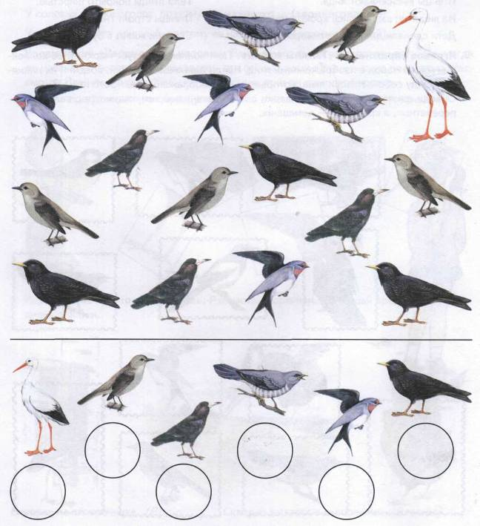

10. Послушай сказку. Рассмотри картинки. Правильно ли они расположены? Пронумеруй рисунки по порядку. Перескажи эту историю.
Наступила весна. Посадила Таня в землю семечко подсолнуха. Из земли появился росток. А червяки и гусеницы тут как тут. Подползла гусеница к ростку и говорит: «Ты росток зеленый, молодой и сладкий. Я тебя съем».
Взмолился Росток: «Пожалей меня, гусеница. Дай мне вырасти.»
Засмеялась гусеница в ответ и подползла к Ростку совсем близко. А тут летит мимо Грач. Закричал Росток: «Грач, помоги! Гусеница меня съесть хочет».
Услышал Грач голосок Ростка, схватил Гусеницу и был таков. Поблагодарил его Росток. А летом превратился в красавца Подсолнуха и угостил грача своими семечками.
